1. **Initial Page**

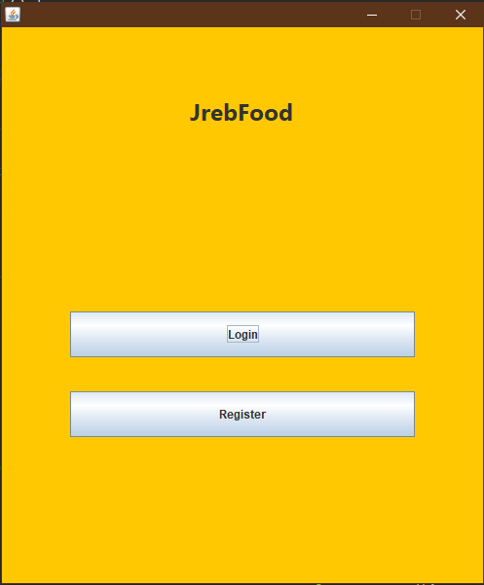

Halaman ini merupakan halaman awal yang akan ditampilkan ketika pertama kali membuka aplikasi JrebFood ini. Pada halaman ini terdapat label JrebFood, button Login, dan button Register. Button login ketika dipilih akan mengarahkan user ke halaman login menu sedangkan button register ketika dipilih akan mengarahkan user ke halaman register.

1. **Login Menu Page**

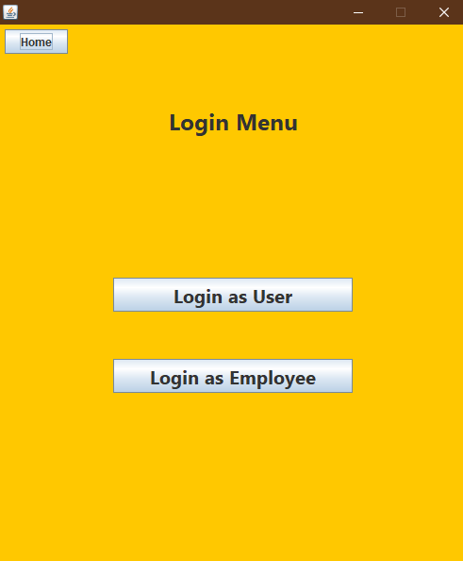

Halaman ini dapat diakses melalui Initial Page yang sudah dibahas sebelumnya. Pada halaman ini terdapat beberapa komponen seperti button Home, label Login Menu, button Login as User, dan button Login as Employee. Pada halaman ini user dapat memilih apakah mereka ingin login sebagai user atau login sebagai employee. Jika button Login as User dipilih maka user akan diarahkan ke halaman form login untuk user sedangkan jika button Login as Employee dipilih maka user akan diarahkan ke halaman form login untuk employee. Button home yang ada di pojok kiri atas dapat mengarahkan user kembali ke Initial Page ketika dipilih.

1. **Login as User Page**

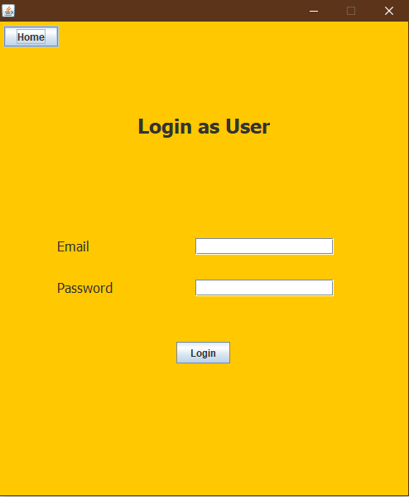

Halaman ini dapat diakses melalui Login Menu Page yang sudah dibahas sebelumnya. Pada halaman ini terdapat beberapa komponen seperti button Home, label Login as User, button Login, dan form Login yang berisi email serta password. User perlu memasukkan email dan password untuk bisa login ke dalam aplikasi. Jika data yang user masukkan salah maka ketika user menekan button Login, user akan kembali diarahkan ke Login as User Page yang berarti login yang dilakukan gagal sedangkan jika berhasil maka user akan diarahkan ke Home User Page.

1. **Login as Employee Page**

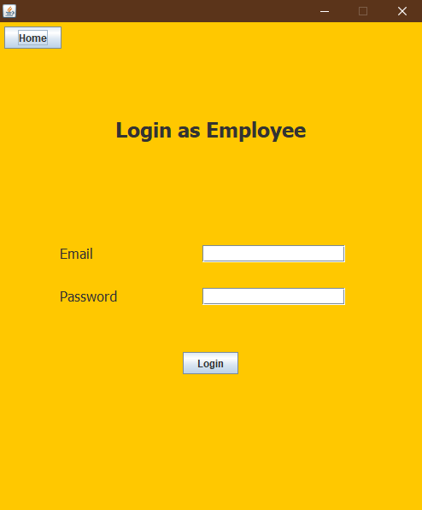

Halaman ini dapat diakses melalui Login Menu page. Isi dari halaman ini kurang lebih sama dengan halaman Login as User yang sudah dijelaskan sebelumnya dimana terdapat button Login, label Login as Employee, button Login, dan form untuk login employee yang berisi email dan password. Ketika data yang dimasukkan salah maka user akan diarahkan kembali ke halaman tersebut yang berarti login gagal sedangkan jika berhasil maka user akan diarahkan ke Home Employee Page.

1. **Register Page**

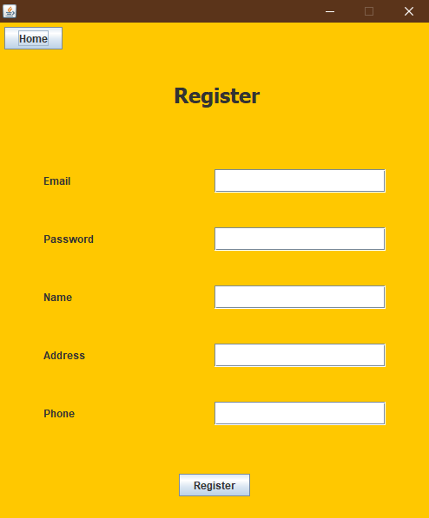

Halaman ini dapat diakses melalui Initial Page. Halaman ini mengandung beberapa komponen seperti button Home, label Register, button Register, dan form Register yang berisi email, password, name, address, dan phone. Jika user menekan button Register maka data yang sudah user masukkan akan langsung masuk ke database dan user akan diarahkan ke Register Success Page.

1. **Register Success Page**

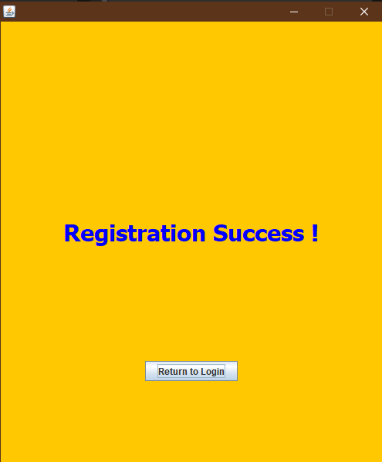

Halaman ini dapat diakses ketika user berhasil melakukan register. Halaman ini hanya merupakan halaman pemberitahuan bahwa user telah berhasil melakukan register. Pada halaman ini juga terdapat button Return to Login yang ketika dipilih akan mengarahkan user ke Login as User Page.

1. **Home User Page**

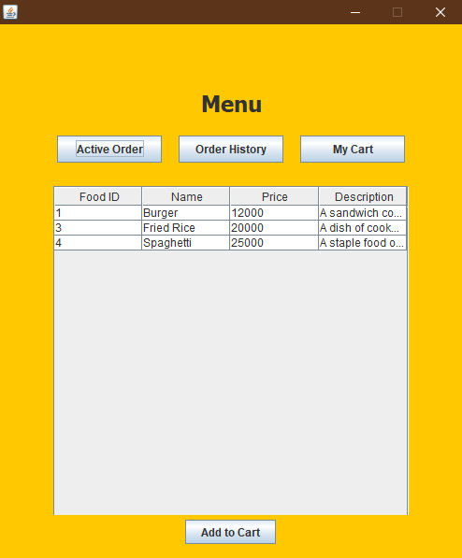

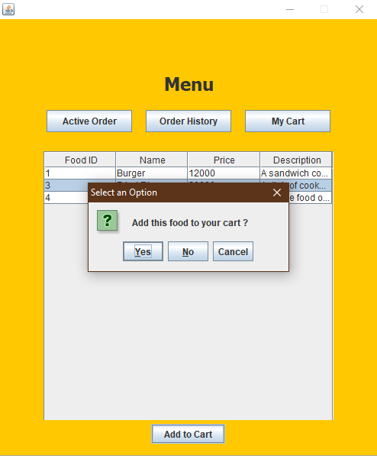

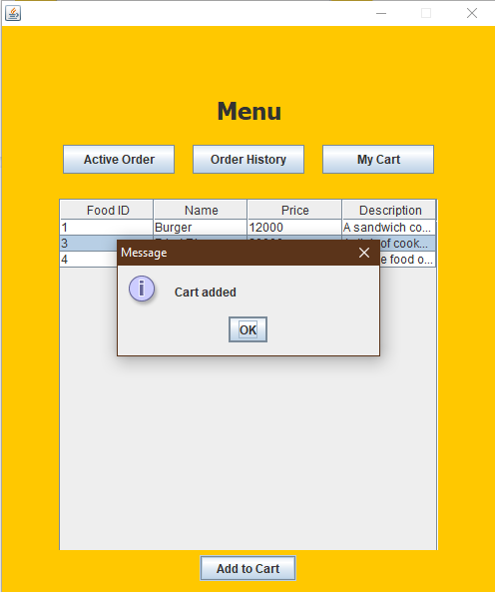

Halaman ini dapat diakses ketika user berhasil melakukan login sebagai user. Di halaman ini terdapat beberapa komponen mulai dari button Home, label Menu, button Active Order, button Order History, button My Cart, tabel yang berisi daftar makanan yang tersedia di restoran tersebut lengkap dengan detail-detailnya seperti food id, name, price, dan description, dan juga terdapat button Add to Cart yang berfungsi untuk menambahkan makanan yang sudah dipilih ke dalam cart dari user tersebut. Ketika button Add to Cart dipilih maka akan keluar kotak konfirmasi penambahan cart dan ketika option yes dipilih maka akan ada pemberitahuan bahwa makanan tersebut berhasil ditambahkan ke dalam cart dari user tersebut. Button Active Order ketika dipilih akan mengarahkan user ke User Current Order page, Button Order History ketika dipilih akan mengarahkan user ke User Order History Page, dan button My Cart akan mengarahkan user ke Cart Page.

1. **Cart Page**

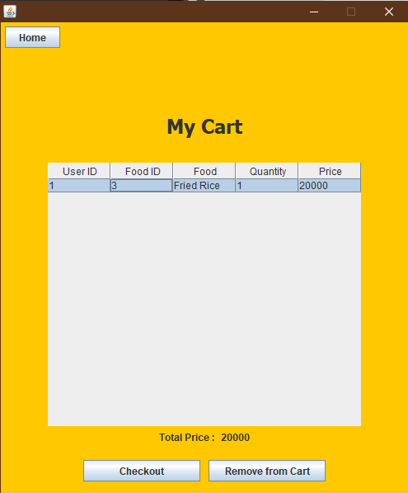

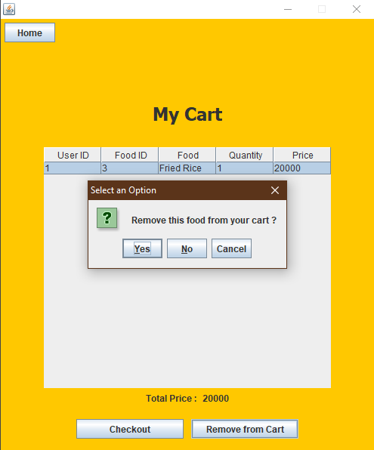

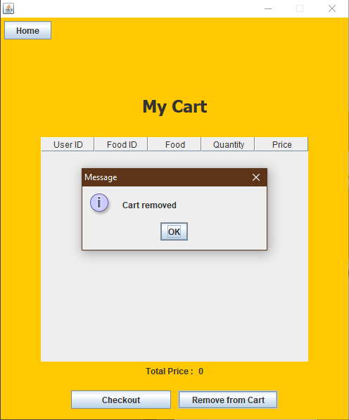

Halaman ini dapat diakses melalui Home User Page. Di halaman ini terdapat beberapa komponen seperti button Home, label My Cart, table Cart dari user tersebut yang berisi detail dari cart tersebut seperti user id, food id, food name, quantity, dan price dari masing-masing cart, label total price, button Checkout, dan button Remove from Cart. Label total price akan terus berubah sesuai dengan cart yang dimiliki user tersebut. Button Checkout ketika dipilih akan menampilkan konfirmasi user untuk melakukan checkout dan ketika option yes dipilih maka akan muncul pemberitahuan bahwa user telah berhasil melakukan checkout dan data cart user tersebut akan dihapus dari database. Button Remove from Cart ketika dipilih akan menghapus data cart yang user pilih dari database dan mengupdate tabel yang ada berdasarkan database.

1. **Order History Page**

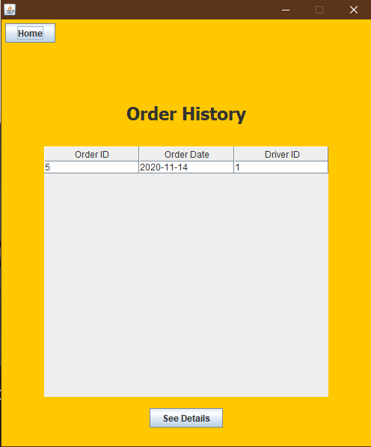

Halaman ini dapat diakses melalui Home User Page. Di halaman ini terdapat beberapa komponen seperti button Home, label Order History, tabel order history yang berisi order id , order date, dan drive id. Selain itu terdapat button See Details yang akan mengarahkan user ke Order History Detail Page sesuai dengan order history yang user pilih.

1. **Order History Detail Page**

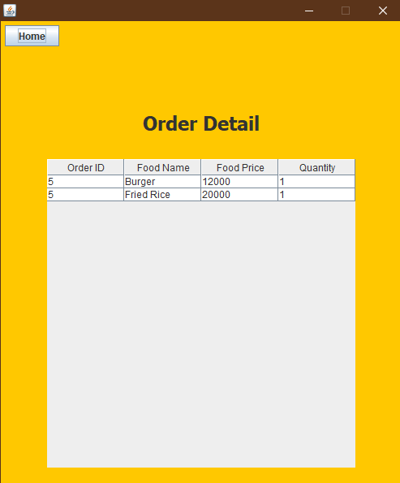

Halaman ini dapat diakses melalui Order History Page. Di halaman ini terdapat beberapa komponen seperti button Home, label Order Detail, dan tabel order detail yang berisi beberapa informasi mengenai makanan-makanan yang ada di order yang dipilih seperti order id, food name, food price, dan quantity dari masing-masing makanan.

1. **Active Order Page**

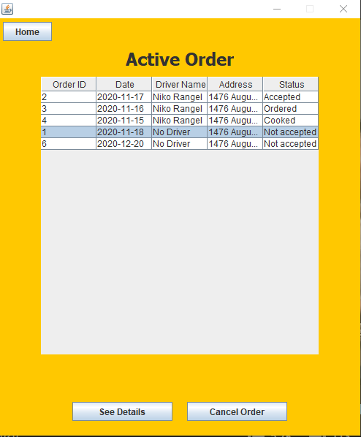

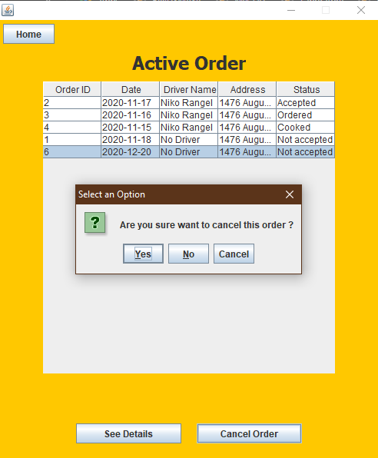

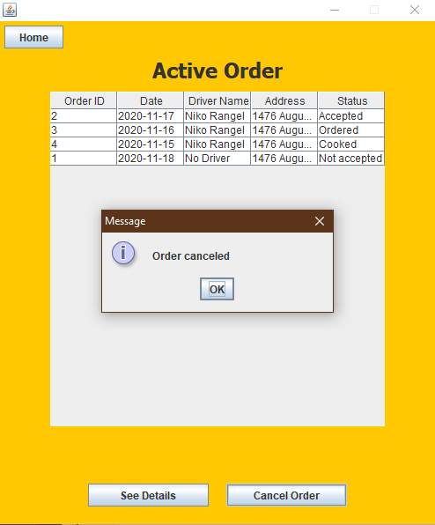

Halaman ini dapat diakses melalui Home User Page. Di halaman ini terdapat beberapa komponen seperti button Home, label Active Order, tabel daftar active order yang user miliki saat ini beserta detailnya seperti order id, date, driver name, address, address, dan status dari order tersebut. Selain itu juga terdapat button See Details yang akan mengarahkan user ke Active Order Detail Page sesuai dengan order yang mereka pilih dan terdapat juga button Cancel Order yang ketika dipilih akan muncul konfirmasi untuk membatalkan order yang ada dan ketika option yes dipilih maka akan muncul pemberitahuan bahwa order berhasil dibatalkan.

1. **Active Order Detail Page**

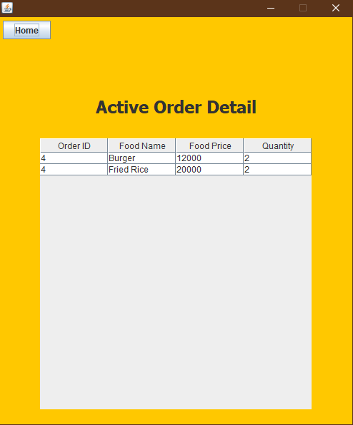

Halaman ini dapat diakses melalui Active Order Page setelah user memilih order yang ingin mereka lihat detailnya. Di halaman ini terdapat beberapa komponen seperti button home, tabel active order detail yang berisi informasi mengenai makanan-makanan apa saja yang ada di order tersebut seperti order id, food name, food price, dan quantity.

1. **Manager Home Page**

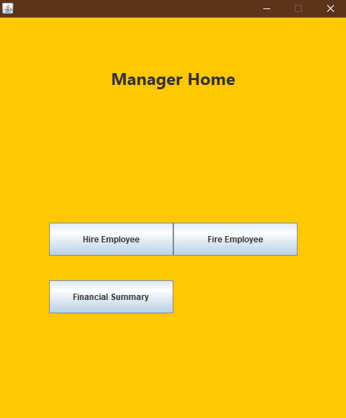

Halaman ini dapat diakses setelah manager berhasil melakukan login sebagai employee. Di halaman ini terdapat beberapa komponen mulai dari label Manager Home, button Hire Employee yang akan mengarahkan manager ke Hire Employee Page, button Fire Employee yang akan mengarahkan manager ke Fire Employee Page, dan button Financial Summary yang akan mengarahkan manager ke Financial Summary Page.

1. **Hire Employee Page**

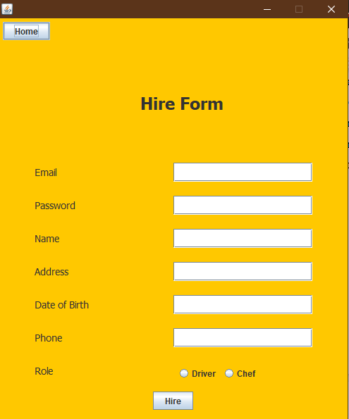

Halaman ini dapat diakses melalui Manage Home Page. Di halaman ini terdapat beberapa komponen seperti label Hire Form, form untuk hire seorang employee yang berisi email, password, name, address, date of birth, phone, dan role. Selain itu juga terdapat button Hire yang ketika dipilih akan memunculkan konfirmasi untuk hire employee yang datanya sudah dimasukkan sebelumnya dan ketika option yes dipilih maka akan muncul pemberitahuan bahwa employee tersebut berhasil di hire.

1. **Fire Employee Page**

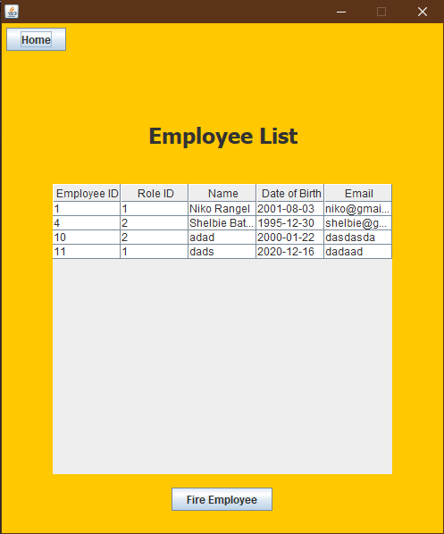

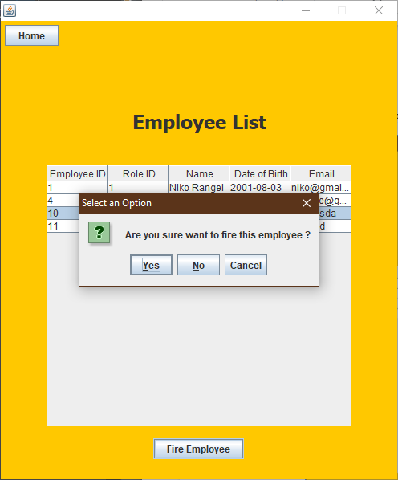

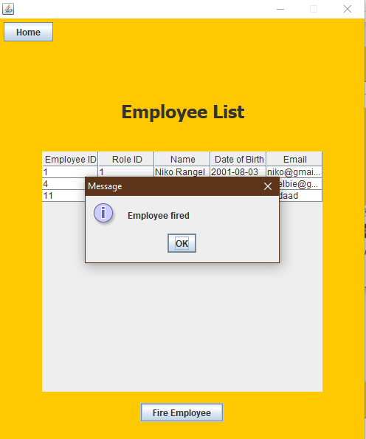

Halaman ini dapat diakses melalui Manager Home Page. Di halaman ini terdapat beberapa komponen seperti button Home, label Employee List, tabel daftar employee yang berisi employee id, role id, name, date of birth, dan email. Selain itu juga terdapat button Fire Employee yang ketika dipilih akan memunculkan konfirmasi untuk pemecatan employee yang sudah dipilih dan ketika option yes dipilih maka akan muncul pemberitahuan bahwa employee yang dipilih sudah berhasil di fire dan statusnya diubah menjadi Inactive.

1. **Financial Summary Page**

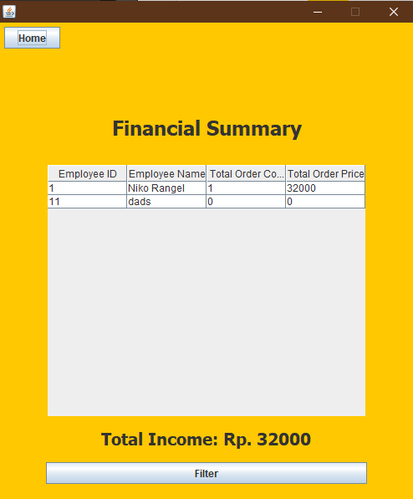

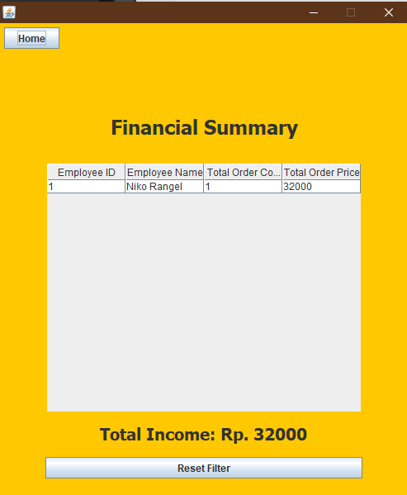

Halaman ini dapat diakses melalui Manager Home Page. Di halaman ini terdapat beberapa komponen seperti button Home, label Financial Summary, tabel laporan mengenai order-order yang telah diselesaikan oleh masing-masing driver seperti employee id, employee name, total order complete, dan total order price. Selain itu juga terdapat label total income yang akan menunjukkan total pendapatan yang telah JrebFood dapatkan dan juga terdapat button Filter yang ketika dipilih hanya akan menampilkan data driver yang manager pilih saja dan juga menyembunyikan button Filter itu sendiri. Setelah disembunyikan maka akan muncul button Reset Filter yang berfungsi untuk mengembalikan data yang ada di tabel ke keadaan semula.